在线考试-学生操作说明
一、学生登录
1.使用谷歌浏览器，访问地址：http://henu.sccchina.net
2.输入用户名、密码及验证码。
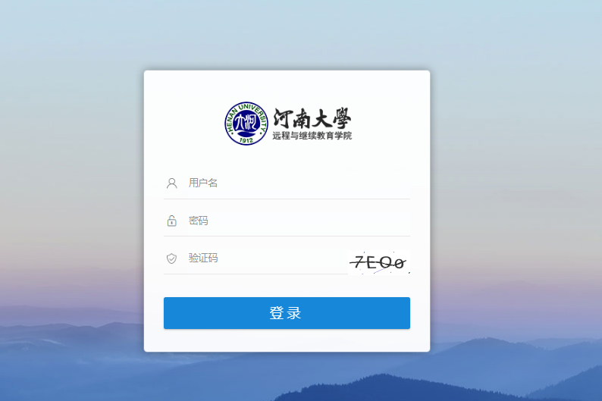
3.登录学生平台页面，如下。
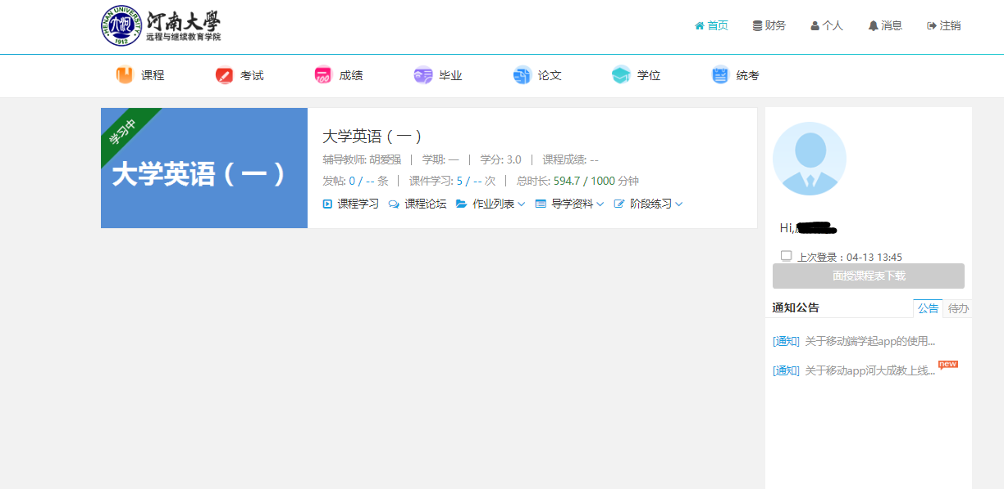
二、在线考试
1.导航栏处点击‘考试’-》‘在线考试’-》‘参加考试’，如下图。
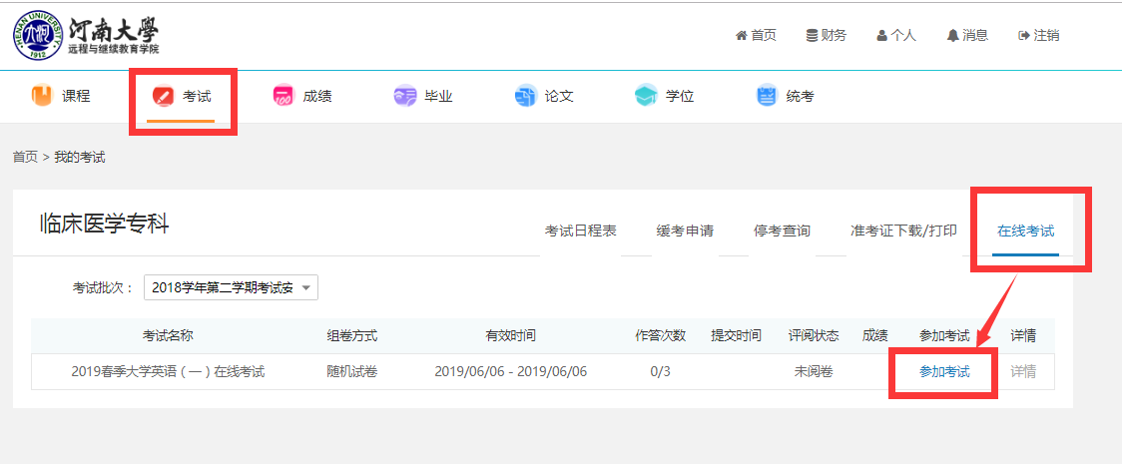
2.进入答题页面，鼠标点击作答。
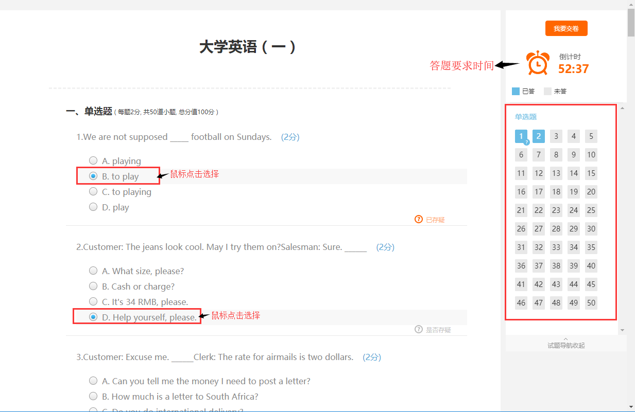
3.作答完毕后，交卷。
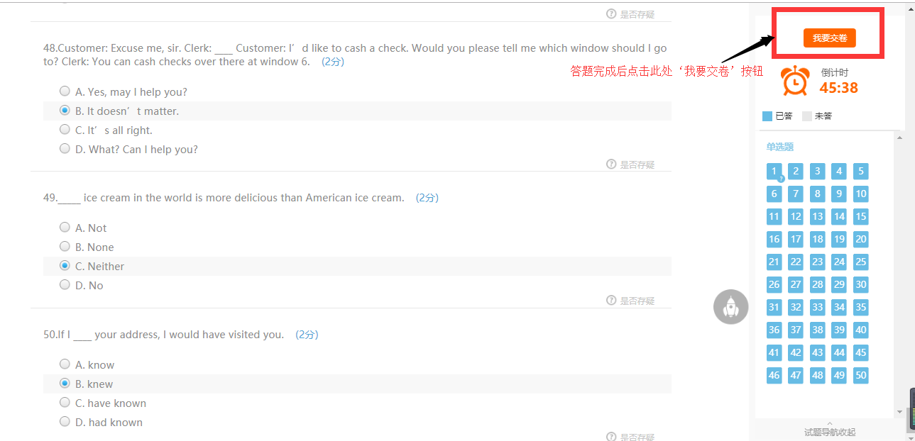

线上考试时间为120分钟，一旦学生进入考试页面，120分钟后会自动提交，算一次考试。

